Домашнее задание по сольфеджио 6 класс от 20.09, 22.09.2022

- Повторить особенности строения Ум.53 в натуральном и гармоническом виде мажора и минора.
Ум.53 везде будет разрешаться в неполное тоническое трезвучие (Т3)

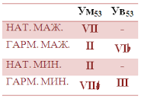

- Построить в тетради Ум.53 с разрешением в F-dur (натуральный, гармонический) и в g-moll (натуральный, гармонический)

- Спеть с инструментом полученные аккорды в тональности с разрешением

При построении Ум.53 не забывайте про ключевые знаки и измененные ступени в гармонических видах мажора и минора.

Дорогие ребята и родители!
По всем вопросам (непонятная тема, трудности с домашним заданием и др.) можно и нужно писать мне на почту darsert.solf@gmail.com

